Dựng UI như hình **(THÊM BUTTON CLEAR)**

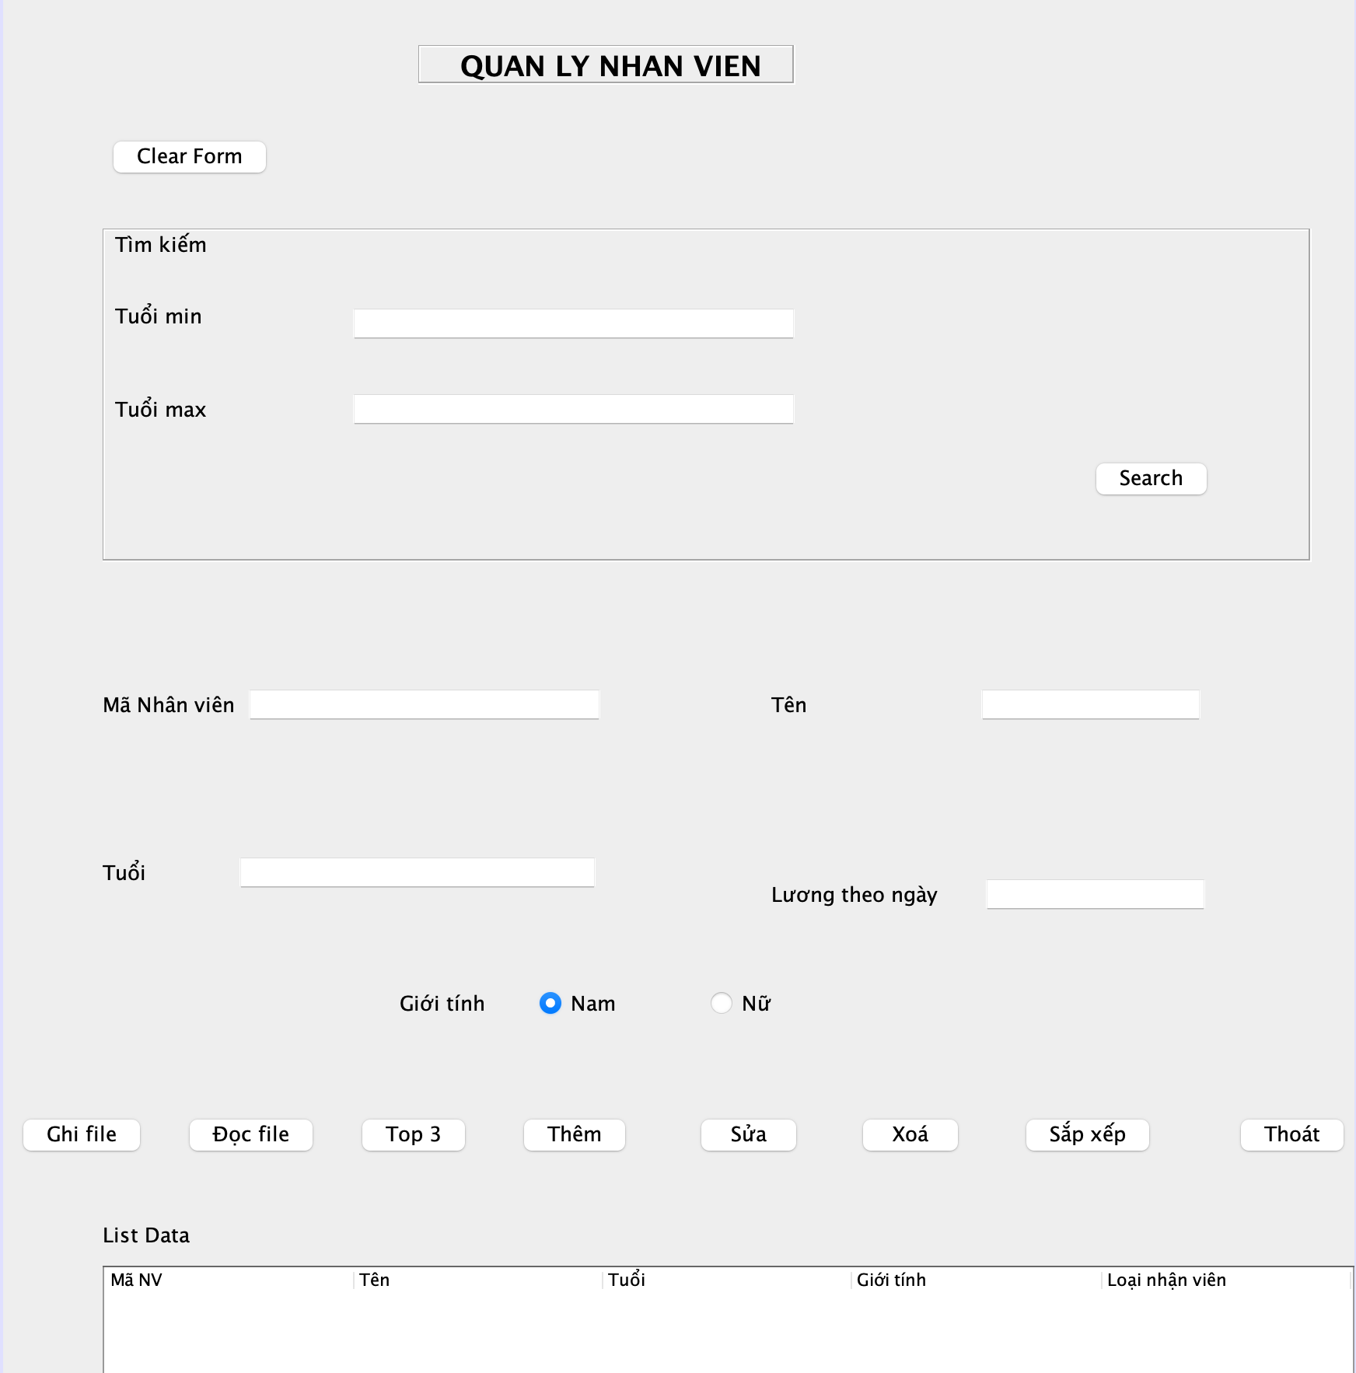

Tạo class NhanVien gồm các thuộc tính maNV – String , tenNV – String , gioiTinh – boolean , luongTheoNgay – int , tuoi – int và các contructor, getter, setter , checkLoaiNhanVien(luongTheoNgay : int): String . **( 0.5điểm)**

Nếu lương theo ngành <250 => Nhân viên cấp 1

Nếu lương theo ngày >=250 và <500 : Nhân viên cấp 2

Nếu lương theo ngày >=500 và <1000 : Nhân viên cấp 3

Còn lại : Nhân viên cấp cao

**Mở form: ( 0.5điểm)**

* Phần tử thứ 2 được fill lên các control tương ứng
* Load tất cả dữ liệu từ file ra

Validate: **( 1điểm)**

* Tất cả không được trống
* Tên phải là chuỗi
* Tuổi phải là số nguyên dương và lớn hơn 20

Khi click vào từng dòng trên table => Hiển thị tương ứng lên các control **( 0.5điểm)**

Button clear: Clear toàn bộ data của form**( 0.5điểm)**

Button thoát: Dừng chương trình**( 0.5điểm)**

Button Thêm: Thoả mãn validate. => Hiển thị thông báo khi add thành công và được hiển thị lên table. **( 1điểm)**

Button Xoá : Khi chọn 1 dòng => Xoá data của dòng đấy **( 0.5 điểm)**

Button Sửa: Khi chọn 1 dòng => Sửa thông tin và update thông tin dòng vừa chọn **( 0.5 điểm)**

Button Search: Search theo khoảng tuổi **( 0.5 điểm)**

Button Sắp xếp : Tăng dần theo tên và giảm dần theo tuổi **( 0.5điểm)**

Button ghi file => Ghi vào file **( 1 điểm )**

Button đọc file => Đọc nội dung trong file ra**( 1 điểm )**

Button top 3=> Hiển thị top 3 sinh viên có tuổi lớn nhất **( 1 điểm )**

Hiển thị giờ hiện tại vào label 5 **( 0.5 điểm)**